**МИНОБРНАУКИ РОССИИ**

**САНКТ-ПЕТЕРБУРГСКИЙ ГОСУДАРСТВЕННЫЙ**

**ЭЛЕКТРОТЕХНИЧЕСКИЙ УНИВЕРСИТЕТ**

**«ЛЭТИ» ИМ. В.И. УЛЬЯНОВА (ЛЕНИНА)**

**Кафедра МО ЭВМ**

**ИНДИВИДУАЛЬНОЕ ДОМАШНЕЕ ЗАДАНИЕ**

**по дисциплине «Введение в нереляционные базы данных»**

**Тема: Агрегатор отзывов на игры**

| Студенты гр. 2384  Студент гр. 2383 |  | Вовченко С.Е.  Валеева А.А.  Поглазов Н.В.  Кузьминых Е.М.  Борисов И.П. |
| --- | --- | --- |
| Преподаватель |  | Заславский М.М. |

Санкт-Петербург

2025

**ЗАДАНИЕ**

**Студенты**

Вовченко С.Е. 2384

Валеева А.А. 2384

Поглазов Н.В. 2384

Кузьминых Е.М. 2384

Борисов И.П. 2383

**Тема проекта:** Разработка приложения для просмотра и создания отзывов на игры.

**Исходные данные:**

Приложение необходимо реализовать с испоьзованием нереляционной базы данных, нами была выбрана MongoDB.

**Содержание пояснительной записки:**

«Содержание»

«Введение»

«Сценарий использования»

«Модель данных»

«Разработанное приложение»

«Выводы»

«Приложение»

Предполагаемый объем пояснительной записки:

Не менее 10 страниц

Дата выдачи задания: 11.02.2025

Дата сдачи реферата: 21.05.2025

| Студенты гр. 2384  Студент гр. 2383 |  | Вовченко С.Е.  Валеева А.А.  Поглазов Н.В.  Кузьминых Е.М.  Борисов И.П. |
| --- | --- | --- |
| Преподаватель |  | Заславский М.М. |

**АННОТАЦИЯ**

В рамках данного курса предполагалось разработать веб-приложение с использованием нереляционной базы данных. Была выбрана своя тема, так как она показалась нам актуальной и имеет уже некоторое количество референсов (популярных агрегаторов отзывов).

Во внимание будут приниматься такие аспекты как  user friendly интерфейс и понятная архитектура.

Исходный код и дополнительную информацию можно найти по ссылке: <https://github.com/moevm/nosql1h25-review>

**Оглавление**

1. Введение 6

2. Сценарии использования 8

2.1 Макет UI 8

2.2 Сценарии использования для задачи импорта данных 8

2.3 Сценарии использования для задачи представления данных 9

2.4 Сценарии использования для задачи анализа данных 11

2.5 Сценарии использования для задачи экспорта данных 11

2.6 Вывод о преобладающих операциях 12

3. Модель данных 12

3.1 Нереляционная модель данных MongoDB 12

3.1.1 Описание назначений коллекций, типов данных и сущностей 13

3.1.2 Размеры документов 14

3.1.3 Формула для оценки объема данных 15

3.1.4 Примеры запросов 16

3.2 Реляционная модель данных 25

3.2.1 Описание назначений коллекций, типов данных и сущностей 25

3.2.2 Размеры полей (в байтах) 26

3.2.3 Формула для оценки объема данных 28

3.2.4 Примеры запросов 28

3. 3 Сравнение моделей 33

3.3.1 Удельный объём информации 33

3.3.2 Запросы по отдельным юзкейсам 34

3.3.3 Выводы 36

4. Разработанное приложение 36

5. Выводы 46

6. Приложения 48

7. Литература 49

# 1. Введение

**Актуальность решаемой проблемы**

Индустрия видеоигр развивается стремительными темпами, рассмотрим такой популярный агрегатор, как *Metacritic*. Согласно открытой статистике, посещаемость составляет около 11,7 миллионов визитов в месяц, большая часть пользователь использует десктопное приложение (см. Рис. 1).

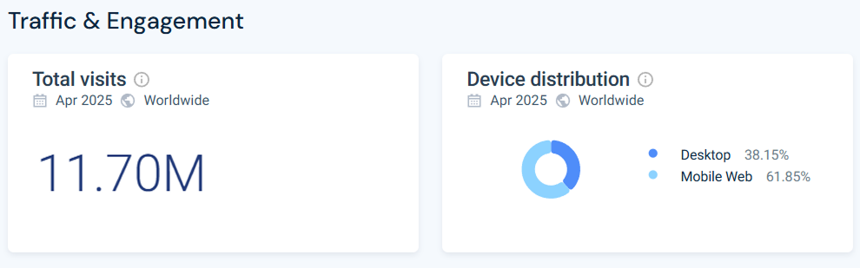

Рис. 1 - Статистика посещаемости *Metacritic*

Но агрегаторы такие как *Metacritic*, *Rotten Tomatoes* и другие зачастую ориентированы на западную аудиторию, и их пользовательская база в странах СНГ, включая Россию, очень мала, что можно видеть по географии пользователей:

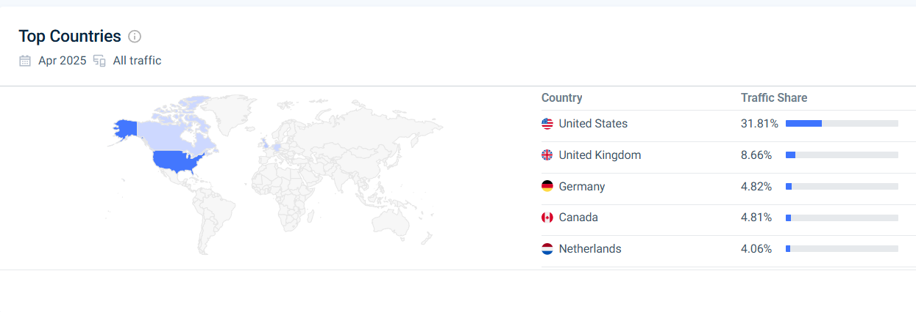

Рис. 3 - Статистика посещаемости *Metacritic* по странам

Это создаёт потребность в создании локализованной платформы, предоставляющей подобный функционал, но ориентированной в том числе и на русскоязычных пользователей.

**Постановка задачи**

Целью проекта является разработка веб-приложения, аналогичного *Metacritic*, с возможностью просмотра и оценки видеоигр. Приложение должно позволять:

* Пользователям авторизоваться;
* Оставлять отзывы на игры на разных платформах;
* Смотреть средние оценки по играм и отзывам;
* Искать и фильтровать игры по платформам;
* Получать информацию о рецензиях критиков;
* Просматривать статистику своих отзывов;
* Администратору управлять контентом (добавлять отзывы, модерировать данные).

Проект должен обеспечивать удобный пользовательский интерфейс, масштабируемость и возможность дальнейшего расширения функционала.

**Предлагаемое решение**

Для реализации проекта используется фреймворк *Django*, обеспечивающий гибкую архитектуру и удобную работу с шаблонами, а также база данных *MongoDB*, оптимизированная для хранения неструктурированных и полуструктурированных данных, таких как отзывы и комментарии.

**Качественные требования к решению**

* Надёжность — корректная работа всех функций при разных сценариях использования.
* Юзабилити — простой и интуитивно понятный интерфейс, адаптированный под русскоязычную аудиторию.
* Масштабируемость — возможность добавления новых функций (например, рейтинги пользователей, система рекомендаций)

# 2. Сценарии использования

## 2.1 Макет UI

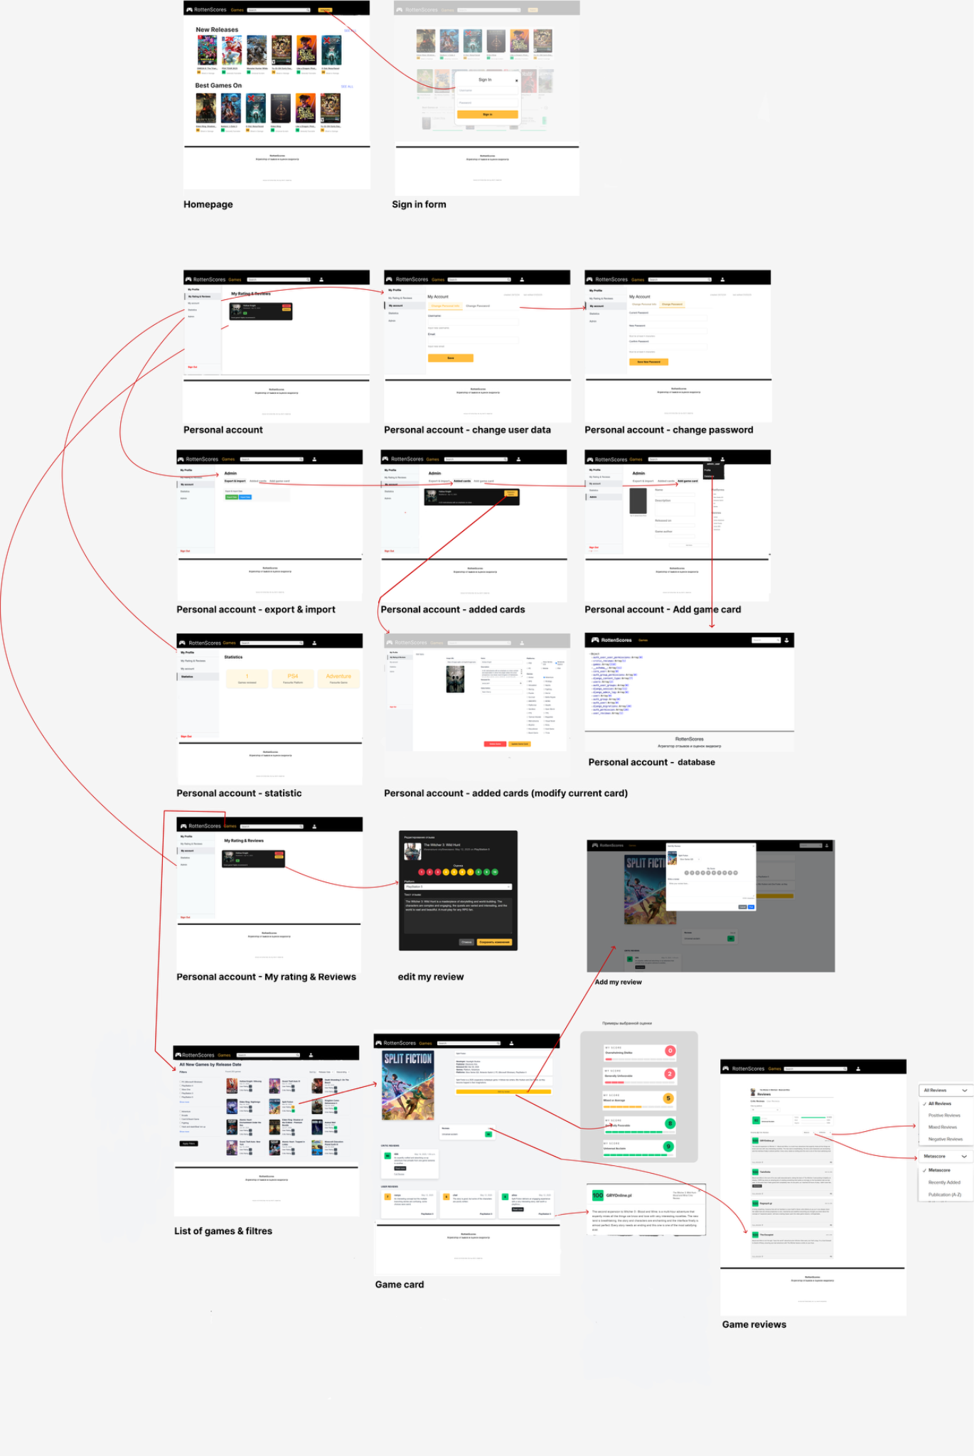

Рис. 4 - Макет приложения

## 2.2 Сценарии использования для задачи импорта данных

​​ **Добавление собственного отзыва**

· Пользователь нажал на карточку игры

· Пользователь нажал на add my review

· Открылся экран add my review

· Пользователь нажал на post

· Отзыв пользователя появился у игры

**[Admin] Массовый импорт**

· Пользователь со статусом “админ” нажал на иконку пользователя

· Пользователь нажал на Admin

· Пользователь нажал на Export & import

· Открылось окно personal account ( export & import )

· Пользователь нажал на Import Data, открылась файловая система компьютера

· Пользователь выбрал .json файл, данные загрузились в веб приложение, произошел редирект на главную страницу

**[Admin] Загрузка игры в систему**

· Пользователь со статусом “админ” нажал на иконку пользователя

· Пользователь нажал на Admin

· Пользователь нажал на Add game card

· Открылся экран personal account ( add game card )

· Пользователь заполнил все необходимые поля и нажал на Save game card

· Игра сохранилась в разделе Added cards

## 2.3 Сценарии использования для задачи представления данных

**Первый вход на сайт**

· Пользователь открыл веб-приложение

· Открылся экран homepage

**Нажатие на название приложения**

· Пользователь нажал на название приложения в левом верхнем углу

· Открылся экран homepage

**Поиск игры**

· Пользователь начинает вводить в поле поиска название игры

· Появляется список подходящих по введенному тексту игр

· Пользователь нажимает на желаемую игру

· Открылся экран game card

**Переход в список игр**

· Пользователь нажал на раздел Games

· Открылся экран list of games & filters

**Нажатие на карточку игры**

· Пользователь нажал на карточку игры

· Открылся экран game card

**[Admin] Просмотр добавленных карточек игр**

· Пользователь со статусом “админ” нажал на иконку пользователя

· Пользователь нажал на Admin

· Пользователь нажал на Added cards

· Открылся экран personal account ( added cards )

**Просмотр статистики**

· Пользователь нажал на иконку пользователя

· Пользователь нажал на Profile в выпадающем окне

· Пользователь нажал на Statistics

· Открылся экран personal account ( statistics )

· Показывается общее количество написанных отзывов, любимая платформа и любимый жанр

**Просмотр всех отзывов на игру**

· Пользователь нажал на карточку игры

· Пользователь пролистал вниз к разделу последних отзывов

· На экране отображается последние 3 отзыва критика и 3 пользовательских отзыва

· Пользователь нажал see all, по умолчанию открывается раздел critic reviews

· Открылся экран game reviews

**Просмотр полного отзыва критика на игру**

· Пользователь нажал на карточку игры

· Пользователь пролистал вниз к разделу последних отзывов

· Пользователь выбрал интересующий отзыв, нажал на Full review

· Пользователь был переадресован на сторонний сайт с полным отзывом

**[Admin] Просмотр базы данных в виде интерактивного списка**

· Пользователь нажал на иконку пользователя

· Пользователь нажал на Database в выпадающем окне

· Открылся экран View database

· При нажатии на коллекцию открывается список ее объектов

**Просмотр всех игр**

· Пользователь зашел на экран list of games & filters

· Есть возможность отфильтровать игры по жанру и платформе

· Есть возможность отсортировать игры по user score, critic score и дате выхода по убыванию и возрастанию

· Пользователь нажал на карточку игры

· Открылся экран game card

## 2.4 Сценарии использования для задачи анализа данных

**Фильтрация всех игр**

· Пользователь зашел на экран list of games & filters

· Есть возможность отфильтровать игры по жанру и платформе

· Пользователь выбрал интересующие платформы и нажал Add filter

· Отобразились игры, выпущенные на данной платформе

**Фильтрация всех отзывов**

· Пользователь нажал на карточку игры

· Пользователь пролистал вниз к разделу последних отзывов

· На экране отображается последние 3 отзыва критика и 3 пользовательских отзыва

· Пользователь нажал see all, по умолчанию открывается раздел critic reviews

· Пользователь выбрал сортировку от новых отзывов к старым

· Отзывы отсортированы от новых к старым

## 2.5 Сценарии использования для задачи экспорта данных

**[Admin] Массовый экспорт**

· Пользователь со статусом “админ” нажал на иконку пользователя

· Пользователь нажал на Admin

· Пользователь нажал на Export & import

· Открылось окно personal account ( export & import )

· Пользователь нажал на Export Data

· Автоматически сохранился файл в формате .json в файловую систему пользователя

## 2.6 Вывод о преобладающих операциях

По сценариям видно, что преобладает именно чтение, так как почти все страницы нацелены именно на чтение отзывов и игр. Для записи доступно только создание и изменение своего отзыва, а в случае статуса админа еще и создание и изменение карточки игры.

# 3. Модель данных

## 3.1 Нереляционная модель данных MongoDB

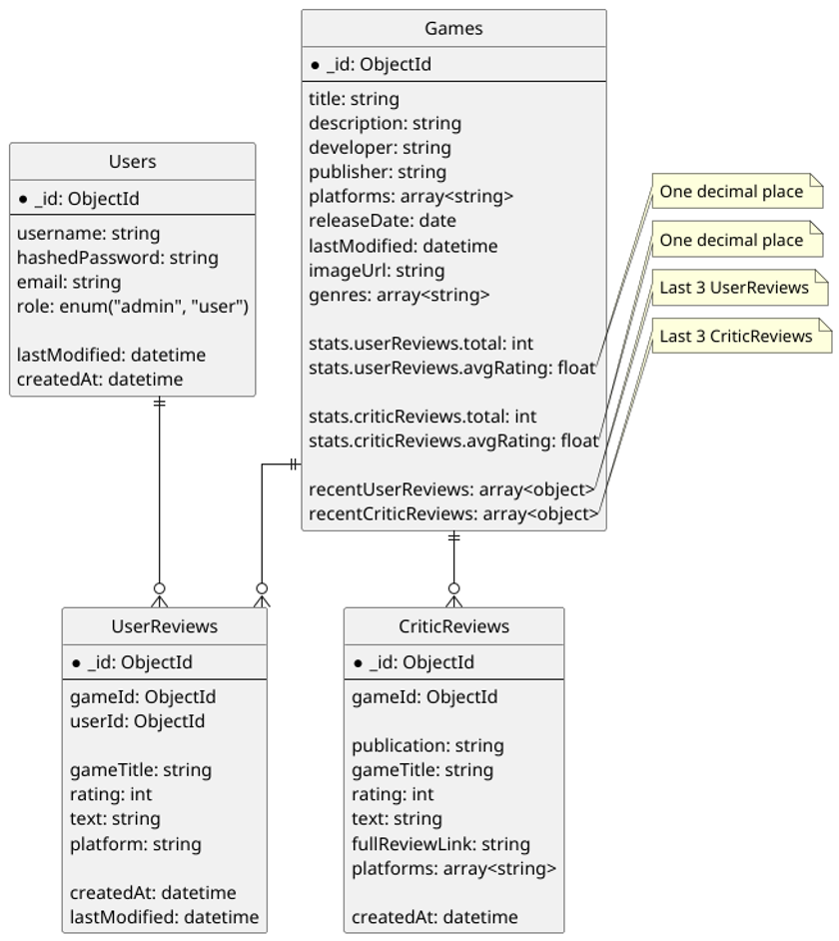

Рис. 5 - Графическое представление нереляционной модели данных

### 

### 

### 3.1.1 Описание назначений коллекций, типов данных и сущностей

1. **games**

Информация об играх.

**Основные поля**: title, description, developer, publisher, platforms, releaseDate, imageUrl, genres

**Статистика**: stats.userReviews, stats.criticReviews (количество и средний рейтинг для быстрого отображения без аггрегирования и пересчета) **Оптимизация**: recentUserReviews, recentCriticReviews(последние 3 отзыва для быстрого отображения на карточке игры)

**Метаданные**: lastModified

1. **users**

Данные о пользователях.

**Основные поля**: username, hashedPassword, email, role

**Метаданные**: lastModified, createdAt

1. **userReviews**

Пользовательские обзоры на игры.

**Связи**: gameId, userId

**Основные поля**: rating, text, platform, createdAt

**Метаданные**: lastModified

1. **criticReviews**

Рецензии критиков.

**Связи**: gameId

**Основные поля**: publication, rating, text, createdAt, fullReviewLink, platforms

### 3.1.2 Размеры документов

Каждый объект хранит id (UUID) и (если есть) title, description (строка). Примем средние размеры: UUID: 16 байт, title: 150 байт (но для заголовка игры было взято значение самого длинного существующего названия игры), description: 1000 байт (если есть). Оценим размеры объектов в базе данных MongoDB:

**Игра (games)**:

* id: 16 байт
* title: 336 байт
* description: 1000 байт
* developer: 100 байт
* publisher: 100 байт
* platforms: 50 байт
* releaseDate: 8 байт
* lastModified: 8 байт
* genres: 50 байт
* imageUrl: 200 байт
* stats.userReviews.total: 4 байт
* stats.userReviews.avgRating: 4 байт
* stats.criticReviews.total: 4 байт
* stats.criticReviews.avgRating: 4 байт
* recentUserReviews: 3 * 738 = 2214 байт
* recentCriticReviews: 3 * 2230 = 6690 байт
* **Итого на игру:** ~10688 байт

**Пользователь (users)**:

* id: 16 байт
* username: 50 байт
* hashedPassword: 60 байт
* email: 50 байт
* role: 4 байт (enum)
* lastModified: 8 байт
* createdAt: 8 байт
* **Итого на пользователя:** ~196 байт

**Пользовательский отзыв (userReviews)**:

* id: 16 байт
* gameId: 16 байт
* userId: 16 байт
* gameTitle: 336 байт
* rating: 4 байт
* text: 500 байт (ограничение)
* platform: 20 байт
* createdAt: 8 байт
* lastModified: 8 байт
* **Итого на отзыв:** ~738 байт

**Рецензия критика (criticReviews)**:

* id: 16 байт
* gameId: 16 байт
* publication: 100 байт
* gameTitle: 336 байт
* rating: 4 байт
* text: 1500 байт (ограничение)
* fullReviewLink: 200 байт
* platforms: 50 байт
* createdAt: 8 байт
* **Итого на рецензию критика:** ~2230 байт

### 3.1.3 Формула для оценки объема данных

Пусть:

G — количество игр

U — количество пользователей

среднее количество пользовательских отзывов на игру Ru

среднее количество отзывов критиков на игру Rc

Количество пользователей U обычно превышает количество игр (предположим U = k ✕ G , где k - коэффициент)

Тогда общий объём данных V в байтах:

V(G) = G ✕ РазмерGames + U ✕ РазмерUsers + (G ✕ Ru) ✕ РазмерUserReviews + (G ✕ Rc) ✕ РазмерCriticReviews

Подставляем значения:

V(G) = G ✕ 10688 + (k ✕ G) ✕ 196 + (G ✕ Ru) ✕ 738 + (G ✕ Rc) ✕ 2230

Пусть: ( k = 5 ), ( Ru = 20 ), ( Rc = 5 )

V(G) = G ✕ 10688 + G ✕ 980 + G ✕ 14760 + G ✕ 11150

V(G) = G ✕ 37578 байт

Формула показывает, что объем данных линейно зависит от количества игр (G) в базе данных. Наибольшее влияние на объем данных оказывают пользовательские отзывы, несмотря на то, что каждый отзыв критика занимает больше места (2230 байт против 738 байт). Это объясняется их большим количеством (в среднем 20 на игру против 5 отзывов критиков). Размер самих документов игр также существенен (28.4%), особенно из-за хранения недавних отзывов непосредственно в документе игры.

### 3.1.4 Примеры запросов

**Юзкейс №1/2: Главная страница (новые и лучшие игры)**

Параметры:

Коллекции: 1 - games

Количество запросов: 2

Сложность: - Без индекса: O(n) full collection scan + O(n log n) сортировка - С индексом: O(log n) поиск по индексу + O(k) лимит результатов (k=8)

// Новые релизы  
db.games.aggregate([  
 { $sort: { releaseDate: -1 } },  
 { $limit: 8 },  
 { $project: { title: 1, image_ref: 1, stats: 1 } }  
])  
  
// Лучшие игры для PS5  
db.games.aggregate([  
 { $match: { platforms: "PS5" } },  
 { $sort: { "stats.criticReviews.avgRating": -1 } },  
 { $limit: 8 },  
 { $project: { title: 1, image_ref: 1, stats: 1 } }  
])

**Юзкейс №3: Поиск игры**

Параметры:

Коллекции: 1 - games

Количество запросов: 1

Сложность: - Без индекса: O(n) full collection scan - С индексом: O(log n) поиск по B-дереву

db.games.findOne(  
 { title: "Cyberpunk 2077" },  
 { title: 1, description: 1, developer: 1, releaseDate: 1 }  
)

Юзкейс №4: Список игр

Параметры:

Коллекции: 1 - games

Количество запросов: 1

Сложность: - Всегда O(n) - требует полного сканирования коллекции

db.games.find(  
 {},  
 { title: 1, releaseDate: 1, image_ref: 1, description: 1 }  
)

**Юзкейс №5: Карточка игры**

Параметры:

Коллекции: 1 - games

Количество запросов: 1

Сложность: - С индексом по _id: O(1) - прямое обращение по ObjectId - Без индекса: O(n)

db.games.findOne(  
 { _id: ObjectId("507f1f77bcf86cd799439011") },  
 {  
 title: 1,  
 releaseDate: 1,  
 image_ref: 1,  
 description: 1,  
 platforms: 1,  
 developer: 1,  
 publisher: 1,  
 stats: 1,  
 genres: 1  
 }  
)  
  
**Юзкейс №6: Фильтрация отзывов**  
Параметры:

Коллекции: 1 - `usersReview`  
  
Количество запросов: 1  
  
Сложность:  
 - Без индекса: O(n) полное сканирование  
 - С составным индексом { gameId: 1, rating: -1 }: O(log n) поиск + O(k) фильтрация  
  
  
db.userReviews.aggregate([  
 { $match: {   
 gameId: ObjectId("507f1f77bcf86cd799439011"),  
 rating: { $gte: 7 }  
 }},  
 { $sort: { rating: -1, createdAt: -1 }},  
 { $project: { text: 1, rating: 1, createdAt: 1 }}  
])

**Юзкейс №9: Смена username**

Параметры:

Коллекции: 1 - users

Количество запросов: 1

Сложность: - Без индекса: O(n) - С индексом: O(log n) поиск + O(1) обновление

db.users.updateOne(  
 { username: "gamer1" },  
 { $set: { username: "new_username", lastModified: new Date() } }  
)

**Юзкейс №10: Смена пароля**

Параметры:

Коллекции: 1 - users

Количество запросов: 1

Сложность: - Без индекса: O(n) полное сканирование коллекции.

С индексом по username: O(log n) поиск + O(1) обновление.

db.users.updateOne(  
 { username: "gamer1" },  
 { $set: { hashedPassword: "new_hash", lastModified: new Date() } }  
)

**Юзкейс №11: Добавление отзыва**

Параметры:

Коллекции: 2 - usersReviews, games

Количество запросов: 2

Сложность: - Вставка отзыва: O(1) - Обновление статистики: - С индексом: O(log n) поиск игры + O(1) обновление - Без индекса: O(n)

const review = {  
 gameId: ObjectId("507f1f77bcf86cd799439011"),  
 userId: ObjectId("507f191e810c19729de860eb"),  
 rating: 9,  
 text: "Отличная игра!",  
 platform: "PC",  
 createdAt: new Date(),  
 lastModified: new Date()  
}  
  
db.userReviews.insertOne(review)  
  
  
db.games.updateOne(  
 { _id: review.gameId },  
 {  
 $inc: { "stats.userReviews.total": 1 },  
 $set: {  
 "stats.userReviews.avgRating": {  
 $divide: [  
 { $add: [  
 { $multiply: ["$stats.userReviews.avgRating", "$stats.userReviews.total"] },  
 review.rating  
 ]},  
 { $add: ["$stats.userReviews.total", 1] }  
 ]  
 },  
 lastModified: new Date()  
 },  
 $push: {  
 recentUserReviews: {  
 $each: [{  
 rating: review.rating,  
 text: review.text,  
 userId: review.userId  
 }],  
 $sort: { createdAt: -1 },  
 $slice: 3  
 }  
 }  
 }  
)

**Юзкейс №15: Просмотр игр (админ)**

Параметры:

Коллекции: 1 - games

Количество запросов: 1

Сложность: - O(n log n)

db.games.find({},  
 { title: 1, releaseDate: 1, lastModified: 1 }  
).sort({ lastModified: -1 })

**Юзкейс №16: Изменение игры (админ)**

Параметры:

Коллекции: 1 - games

Количество запросов: 1

Сложность: - По title без индекса: O(n)

С индексом по title: O(log n) поиск + O(1) обновление

По _id: O(1) (встроенный индекс)

db.games.updateOne(  
 { title: "Cyberpunk 2077" },  
 {  
 $set: {  
 description: "Updated description",  
 platforms: ["PC", "PS5", "Xbox Series X"],  
 lastModified: new Date()  
 }  
 }  
)

**Юзкейс №17: Удаление игры (админ)**

Параметры:

Коллекции: 3 - userReviews, criticReviews, games

Количество запросов: 3

Сложность: - Удаление игры: O(1) с индексом по _id - Удаление отзывов: - Без индекса: O(n) полное сканирование - С индексом: O(log n) поиск + O(m) удаление (m - кол-во отзывов)

const gameId = ObjectId("507f1f77bcf86cd799439011")  
  
  
db.userReviews.deleteMany({ gameId: gameId })  
db.criticReviews.deleteMany({ gameId: gameId })  
  
  
db.games.deleteOne({ _id: gameId })

**Юзкейс №18: Добавление игры (админ)**

Параметры:

Коллекции: 1 - games

Количество запросов: 1

Сложность: - O(1) - вставка в конец коллекции

db.games.insertOne({  
 title: "Новая игра",  
 description: "Описание...",  
 platforms: ["PC", "PS5"],  
 releaseDate: new Date("2025-12-10"),  
 stats: {  
 userReviews: { total: 0, avgRating: 0 },  
 criticReviews: { total: 0, avgRating: 0 }  
 },  
 createdAt: new Date(),  
 lastModified: new Date()  
})

**Юзкейс №20: Все отзывы на игру**

Параметры:

Коллекции: 2 - userReviews, users

Количество запросов: 1 запрос с $lookup

Сложность: - Без индексов: O(n + m) полное сканирование обеих коллекций - С индексами: - O(log n) поиск отзывов по gameId - O(k log m) lookup пользователей (k - кол-во отзывов)

db.userReviews.aggregate([  
 { $match: { gameId: ObjectId("game_id") } },  
 { $sort: { createdAt: -1 } },  
 { $limit: 50 },  
 {  
 $lookup: {  
 from: "users",  
 localField: "userId",  
 foreignField: "_id",  
 as: "user"  
 }  
 },  
 { $unwind: "$user" },  
 { $project: { text: 1, rating: 1, createdAt: 1, "user.username": 1 } }  
])

**Юзкейс №22: Редактирование отзыва**

Параметры:

Коллекции: 1 - usersReview

Количество запросов: 1

Сложность: - По _id: O(1) (встроенный индекс)

По составному условию (_id + userId):

Без индекса: O(n)

С составным индексом { _id: 1, userId: 1 }: O(log n)

db.userReviews.updateOne(  
 {   
 _id: ObjectId("review_id"),  
 userId: ObjectId("user_id")   
 },  
 {  
 $set: {  
 rating: 8,  
 text: "Обновленный текст",  
 lastModified: new Date()  
 }  
 }  
)

**Юзкейс №23: Удаление отзыва**

Параметры:

Коллекции: 1 - usersReview

Количество запросов: 1

Сложность: - По _id: O(1) (встроенный индекс) - По составному условию (_id + userId): Без индекса: O(n), С составным индексом { _id: 1, userId: 1 }: O(log n)

db.userReviews.deleteOne({  
 _id: ObjectId("review_id"),  
 userId: ObjectId("user_id")  
})

## 3.2 Реляционная модель данных

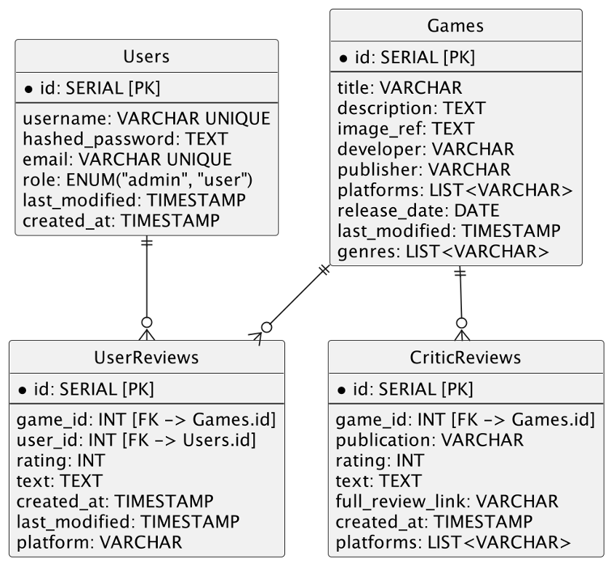

Рис. 6 - Графическое представление реляционной модели данных

### 3.2.1 Описание назначений коллекций, типов данных и сущностей

**Games**

Информация об играх.

Основные поля: title, description, image_ref, developer, publisher, platforms, release_date, genres

Метаданные: last_modified

**Users**

Данные о пользователях.

Основные поля: username, hashed_password, email, role

Метаданные: last_modified, created_at

**UserReviews**

Пользовательские обзоры на игры.

Внешние ключи: game_id, user_id

Основные поля: rating, text, platform, created_at

Метаданные: last_modified

**CriticReviews**

Рецензии критиков.

Внешние ключи: game_id

Основные поля: publication, rating, text, created_at, full_review_link, platforms

### 3.2.2 Размеры полей (в байтах)

**Таблица Games**

* id: 4 байта *(INT)*
* title: 336 байт *(336 символов*  1 байт/символ в UTF-8)*
* description: 1000 байт *(1000 символов)*
* image_ref: 100 байт *(URL)*
* developer: 50 байт
* publisher: 50 байт
* platforms: 100 байт *(5 элементов*  20 байт)*
* release_date: 4 байта *(DATE)*
* last_modified: 8 байт *(TIMESTAMP)*
* genres: 60 байт *(3 элемента*  20 байт)*

Итого на одну игру: РазмерGames = 4 + 336 + 1000 + 100+ 50 + 50 + 100 + 4 + 8 + 60 = 1712 байт

**Таблица Users**

* id: 4 байта
* username: 15 байт
* hashed_password: 64 байта *(хеш)*
* email: 50 байт
* role: 1 байт *(ENUM)*
* last_modified: 8 байт
* created_at: 8 байт

Итого на одного пользователя: РазмерUsers = 4 + 15 + 64 + 50 + 1 + 8 + 8 = 150 байт

**Таблица UserReviews**

* id: 4 байта
* game_id: 4 байта
* user_id: 4 байта
* rating: 4 байта *(INT)*
* text: 500 байт
* created_at: 8 байт
* last_modified: 8 байт
* platform: 20 байт

Итого на один отзыв: РазмерUserReviews = 4 + 4 + 4 + 4 + 500 + 8 + 8 + 20 = 552 байт

**Таблица CriticReviews**

* id: 4 байта
* game_id: 4 байта
* publication: 50 байт
* rating: 4 байта
* text: 1500 байт
* full_review_link: 100 байт *(URL)*
* created_at: 8 байт
* platforms: 60 байт *(3 элемента*  20 байт)*

Итого на один отзыв: РазмерCriticReviews = 4 + 4 + 50 + 4 + 1500 + 100 + 8 + 60 = 1730 байт

### 3.2.3 Формула для оценки объема данных

Пусть:

G — количество игр

U — количество пользователей

Ru  — среднее количество пользовательских отзывов на игру

Rc  — среднее количество критических отзывов на игру

Тогда общий объём данных (V) в байтах:

V(G, U, Ru, Rc) = G ✕ РазмерGames + U ✕ РазмерUsers + (G ✕ Ru) ✕ РазмерUserReviews + (G ✕ Rc) ✕ РазмерCriticReviews

Подставляя рассчитанные значения:

V(G, U, Ru, Rc) = G ✕ 1712 + U ✕ 150 + (G ✕ Ru) ✕ 552 + (G ✕ Rc) ✕ 1730

Упрощенная форма:

V(G, U, Ru, Rc) = G (1712 + 552Ru + 1730Rc) + 150U

### 3.2.4 Примеры запросов

**Юзкейс №1 Первый вход на сайт:**

-- New releases  
SELECT Games.title, Games.image_ref, AVG(CR.rating)  
FROM Games  
INNER JOIN CriticReviews CR on Games.id = CR.game_id  
GROUP BY Games.title, Games.image_ref, CR.rating, Games.release_date  
ORDER BY Games.release_date DESC  
LIMIT 8;  
  
-- Best games on  
SELECT Games.title, Games.image_ref, AVG(CR.rating)  
FROM Games  
INNER JOIN CriticReviews CR on Games.id = CR.game_id  
GROUP BY Games.title, Games.image_ref, CR.rating, Games.release_date, Games.platforms  
HAVING AVG(CR.rating) >= 90 AND Games.platforms LIKE '%PS5%'  
ORDER BY AVG(CR.rating) DESC  
LIMIT 8;

**Юзкейс №2 Нажатие на иконку приложения: Запрос, аналогичный юзкейсу №1.**

**Юзкейс №3 Поиск игры:**

SELECT Games.title, Games.description, Games.developer, Games.release_date  
FROM Games  
WHERE Games.title = 'Cyberpunk 2077';

**Юзкейс №4 Переход в список игр:**

SELECT Games.title, Games.release_date, Games.image_ref, Games.description  
FROM Games;

**Юзкейс №5 Нажатие на карточку игры:**

-- Game card info  
SELECT Games.title,  
 Games.release_date,  
 Games.image_ref,  
 Games.description,  
 Games.platforms,  
 Games.developer,  
 Games.publisher,  
 AVG(CR.rating),  
 Games.genres  
  
FROM Games  
INNER JOIN CriticReviews CR on Games.id = CR.game_id  
WHERE Games.id = 1;  
  
-- Critic Reviews  
SELECT CriticReviews.rating,  
 CriticReviews.created_at,  
 SUBSTR(CriticReviews.text, 1, 100),  
 CriticReviews.publication,  
 CriticReviews.full_review_link,  
 CriticReviews.platforms  
FROM CriticReviews  
INNER JOIN Games G on G.id = CriticReviews.game_id  
WHERE G.id = 1  
ORDER BY CriticReviews.created_at DESC  
LIMIT 3;  
  
-- User Reviews  
SELECT UserReviews.rating,  
 UserReviews.created_at,  
 SUBSTR(UserReviews.text, 1, 100),  
 UserReviews.platform  
FROM UserReviews  
INNER JOIN Games G on G.id = UserReviews.game_id  
WHERE G.id = 1  
ORDER BY UserReviews.created_at DESC  
LIMIT 3;

**Юзкейс №6 Фильтрация всех пользовательских отзывов на игру по положительной оценке(>=7):**

SELECT UserReviews.text, UserReviews.rating, UserReviews.created_at  
FROM UserReviews  
WHERE UserReviews.game_id = 1 AND UserReviews.rating >=7  
ORDER BY UserReviews.rating DESC;

**Юзкейс №7 Вход в аккаунт и Юзкейс №8 Выход из аккаунта не взаимодействуют с базой данных.**

**Юзкейс №9 Смена личных данных(например, смена username):**

UPDATE Users   
SET username = 'new_username'  
WHERE username = 'gamer1';

**Юзкейс №10 Смена пароля:**

UPDATE Users   
SET hashed_password = 'new_hashed_password', last_modified = CURRENT_TIMESTAMP   
WHERE username = 'gamer1';

**Юзкейс №11 Добавление собственного отзыва:**

INSERT INTO UserReviews (game_id, user_id, rating, text, created_at, last_modified, platform)  
VALUES (1, 2, 9, 'Отличная игра! Очень понравился сюжет.', CURRENT_TIMESTAMP, CURRENT_TIMESTAMP, 'PC');

**Юзкейс №12 [Admin] Просмотр личного аккаунта нет взаимодействия с базой данных.**

**Юзкейс №13, 14 [Admin] Массовый импорт и экспорт - данный сценарий только для нереляционной СУБД.**

**Юзкейс №15 [Admin] Просмотр добавленных карточек игр:**

SELECT Games.title,  
 Games.release_date,  
 Games.last_modified,  
 SUBSTR(Games.description, 1, 30),  
 Games.image_ref  
FROM Games;

**Юзкейс №16 [Admin] Изменение карточки игры:**

UPDATE Games  
SET  
 description = 'Updated description for the new edition of the game.',  
 platforms = 'PC, PS5, Xbox Series X',  
 last_modified = CURRENT_TIMESTAMP  
WHERE title = 'Cyberpunk 2077';

**Юзкейс №17 [Admin] Удаление карточки игры:**

DELETE FROM Games  
WHERE id = 1;

Подразумевается использование ON DELETE CASCADE

**Юзкейс №18 [Admin] Загрузка игры в систему:**

INSERT INTO Games (title, description, image_ref, developer, publisher, platforms, release_date, last_modified, genres)  
VALUES (  
 'Elden Ring',  
 'Open-world action RPG from FromSoftware.',   
 'https://assets.xboxservices.com/assets/7b/54/7b54f5e4-0857-4ce3-8a18-2b8c431e8a9e.jpg?n=Elden-Ring_GLP-Page-Hero-0_1083x1222_01.jpg',   
 'FromSoftware',  
 'Bandai Namco',  
 '["PC", "PS5", "Xbox"]',   
 '2022-02-25',  
 CURRENT_TIMESTAMP,   
 '["RPG", "Action", "Adventure"]'  
);

**Юзкейс №19 [Admin] Просмотр статистики:**

WITH UserReviewStats AS (  
 SELECT  
 user_id,   
 COUNT(*) AS total_reviews,  
 AVG(rating) AS avg_rating  
 FROM UserReviews  
 WHERE user_id = 4  
 GROUP BY user_id  
),  
MostFrequentPlatform AS (  
 SELECT platform, COUNT(*) as count  
 FROM UserReviews  
 WHERE user_id = 4  
 GROUP BY platform  
 ORDER BY count DESC  
 LIMIT 1  
),  
MostFrequentGenre AS (  
 SELECT g.genre, COUNT(*) as count  
 FROM UserReviews ur  
 JOIN Games g ON ur.game_id = g.id,  
 json_each(g.genres) as g   
 WHERE ur.user_id = 4  
 GROUP BY g.genre  
 ORDER BY count DESC  
 LIMIT 1  
)  
SELECT  
 u.total_reviews,  
 ROUND(u.avg_rating, 1) AS avg_rating,  
 p.platform AS most_frequent_platform,  
 g.genre AS most_frequent_genre  
FROM UserReviewStats u  
LEFT JOIN MostFrequentPlatform p ON 1=1  
LEFT JOIN MostFrequentGenre g ON 1=1;

**Юзкейс №20 Просмотр всех отзывов на игру:**

(SELECT 'user' as review_type, id, user_id as author_id, rating, text, created_at   
 FROM UserReviews   
 WHERE game_id = 7  
 ORDER BY created_at DESC  
 LIMIT 3)  
UNION ALL  
(SELECT 'critic' as review_type, id, publication as author_id, rating, text, created_at   
 FROM CriticReviews   
 WHERE game_id = 7  
 ORDER BY created_at DESC  
 LIMIT 3);

**Юзкейс №21 Просмотр полного отзыва критика: не подразумевает взаимодействие с БД.**

**Юзкейс №22 Редактирование собственных отзывов:**

UPDATE UserReviews  
SET rating = 9, text = 'Улучшенная боевка, отличная графика!', last_modified = CURRENT_TIMESTAMP  
WHERE id = 9 AND user_id = 4;

**Юзкейс №23 Удаление собственных отзывов:**

DELETE FROM UserReviews  
WHERE id = 15 AND user_id = 8;

**Юзкейс №24 Просмотр базы данных в виде интерактивного списка- данный сценарий только для нереляционной СУБД.**

**Юзкейс №25 Просмотр всех игр:**

SELECT * FROM Games;

## 3. 3 Сравнение моделей

### 3.3.1 Удельный объём информации

​​

Таблица 1 - Удельный объем информации

| Параметр | NoSQL | SQL |
| --- | --- | --- |
| Формула объема | V(G) = G ✕ 37578 байт | V(G) = G ✕ 22152 байт |
| Объем при G=10 | 375.78 КБ | 221.52КБ |
| Зависимость от G | Быстрый рост (множитель 37578) | Медленный рост (множитель 22152) |
| Избыточность | 1.82 (82% метаданных) | 1.09 (9% метаданных) |

### 3.3.2 Запросы по отдельным юзкейсам

Таблица 2 - Запросы по отдельным юзкейсам

| Юзкейс | MongoDB (кол-во запросов) | Сложность MongoDB | SQL (кол-во запросов) | Сложность SQL | Преимущество MongoDB | Преимущество SQL |
| --- | --- | --- | --- | --- | --- | --- |
| 1/2 | 2 | O(log n) + O(k) с индексом O(n) + O(n log n) без | 2 | O(n log n) + O(m) | Все данные в одном документе | Более точная агрегация |
| 3 | 1 | O(log n) с индексом O(n) без | 1 | O(log n) с индексомO(n) без | Полнотекстовый поиск | Простые WHERE-условия |
| 4 | 1 | O(n) | 1 | O(n) | Простой find | SELECT простой |
| 5 | 1 | O(1) с индексом O(n) без | 3 | O(n) для каждого | Нет JOIN’ов | Нормализованные данные |
| 6 | 1 | O(log n) с индексом O(n) без | 1 | O(log n) с индексом O(n) без | Гибкая фильтрация | WHERE+ORDER BY |
| 9 | 1 | O(log n) с индексом O(n) без | 1 | O(log n) с индексомO(n) без | Быстрый update | UPDATE с WHERE |
| 10 | 1 | O(log n) с индексом O(n) без | 1 | O(log n) с индексомO(n) без | Обновление по фильтру | WHERE по username |
| 11 | 2 | O(1) вставка O(logn) обновление с индексом O(n) без | 3 | O(1) вставка O(n) обновление | Атомарное обновление | ACID-гарантии |
| 14 | 1 | O(n log n) | 1 | O(n log n) | Быстрая сортировка | ORDER BY |
| 15 | 1 | O(1) по _id O(log n) по title с индексом O(n) без | 1 | O(1) с индексом O(n) без | Частичное обновление | Четкий контроль |
| 16 | 3 | O(1) игра O(log n) + O(m) отзывы с индексом O(n) без | 3+ | O(n) все операции | Быстрое удаление | Каскадное удаление |
| 17 | 1 | O(1) | 1 | O(1) | Простая вставка | Простая вставка |
| 18 | 1 | O(n) без индекса O(logn) + O(m) с индексом | 1 | O(n) | Гибкая агрегация | CTE и JOIN |
| 20 | 1 | O(log n) + O(k log m) с индексами O(n + m) без | 1-2 | O(n log n) подзапросы | $lookup вместо JOIN | UNION ALL проще |
| 20 | 1 | O(log n) с индексом O(n) без | 1 | O(log n) с индексом O(n) без | Гибкая фильтрация | WHERE+ORDER BY |
| 22 | 1 | O(1) по _id O(log n) составной индекс | 1 | O(1) | Быстрый доступ | Простая фильтрация |
| 23 | 1 | O(1) по _id O(log n) составной индекс | 1 | O(1) | Удаление по фильтру | Удаление по WHERE |

### 3.3.3 Выводы

Из проведенного сравнения видно, что использование MongoDB потребует больше памяти, но предоставит возможности для эффективной обработки данных, в том числе благодаря денормализации и хранении агрегированных полей статистики, что делалось бы в SQL при помощи составных запросов и соединении таблиц. Таким образом, решение с MongoDB является более предпочтительным для нашего проекта.

# 4. Разработанное приложение

**Краткое описание**

*Backend* представляет из себя *python*-приложение на фреймворке *Django*. *Frontend* написан на *HTML*, *JavaScript* и *CSS*. Коллекции данных хранятся в не реляционной базе данных *MongoDB.* Приложение собирается через *Docker-*файл.

Приложение имеет монолитную архитектуру. Проект состоит из приложений *games, reviews, user_profile, core, admin_panel*.

**Использованные технологии**

*Django, MongoDB, Docker,* для версионирования использован *Git*.

**Снимки всех экранов приложения**

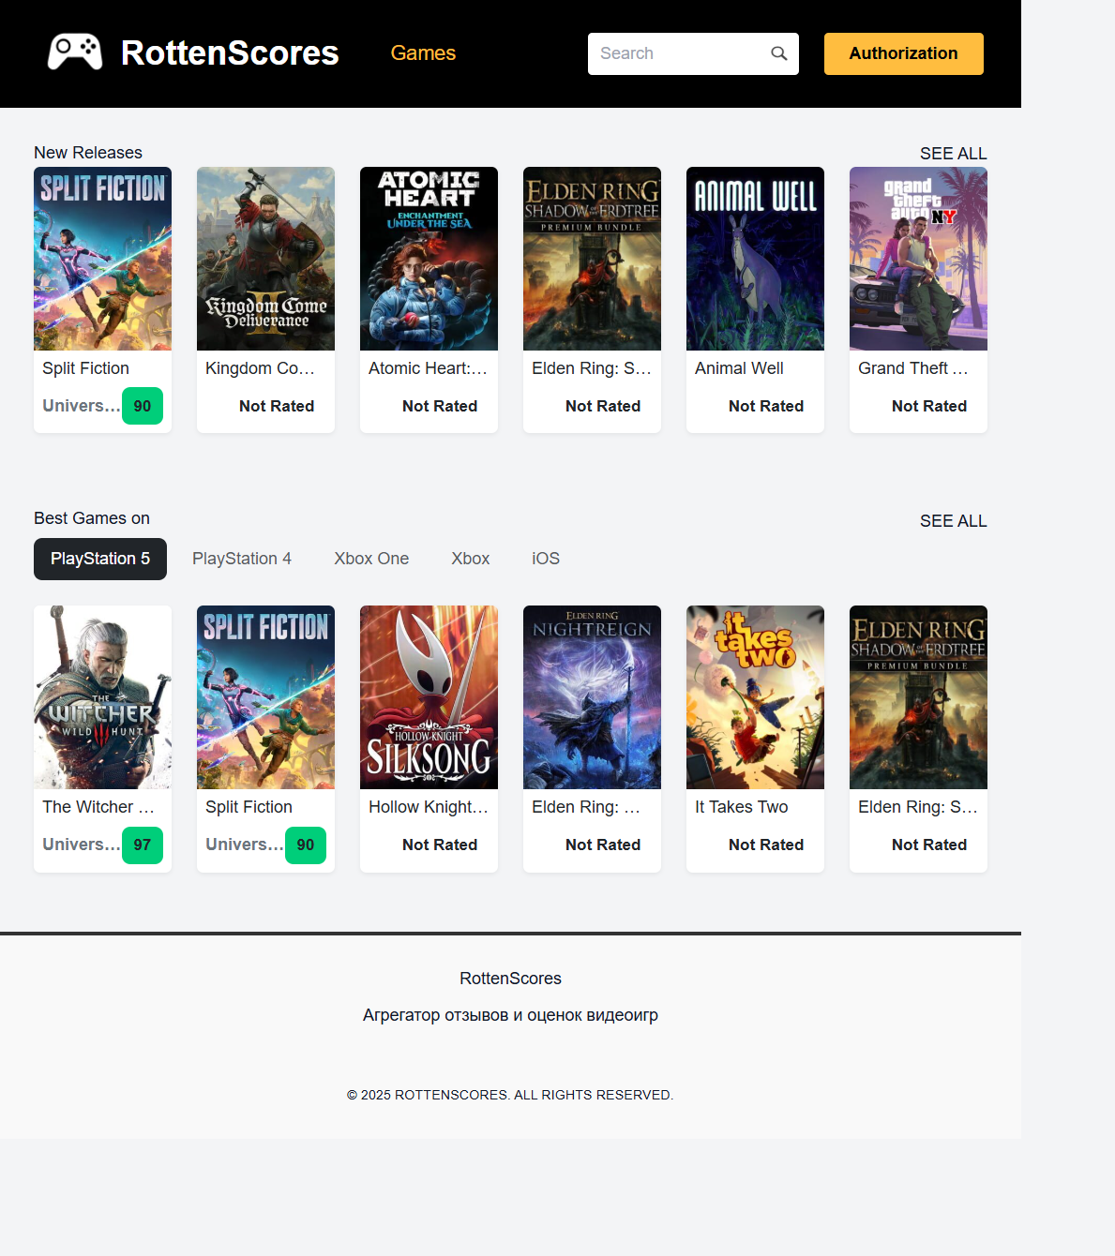

Рис. 7 - Главная страница

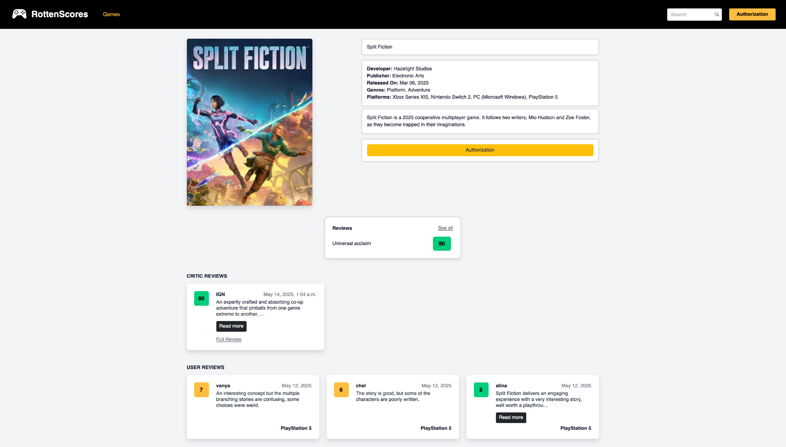

Рис. 8 - Карточка игры

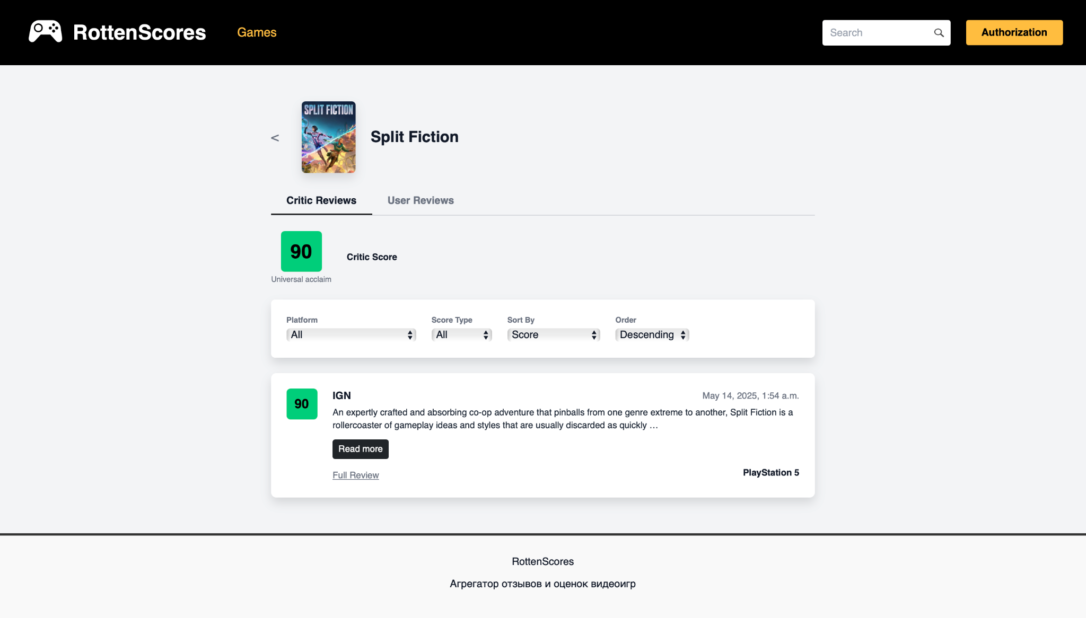

Рис. 9 - Список отзывов на игру

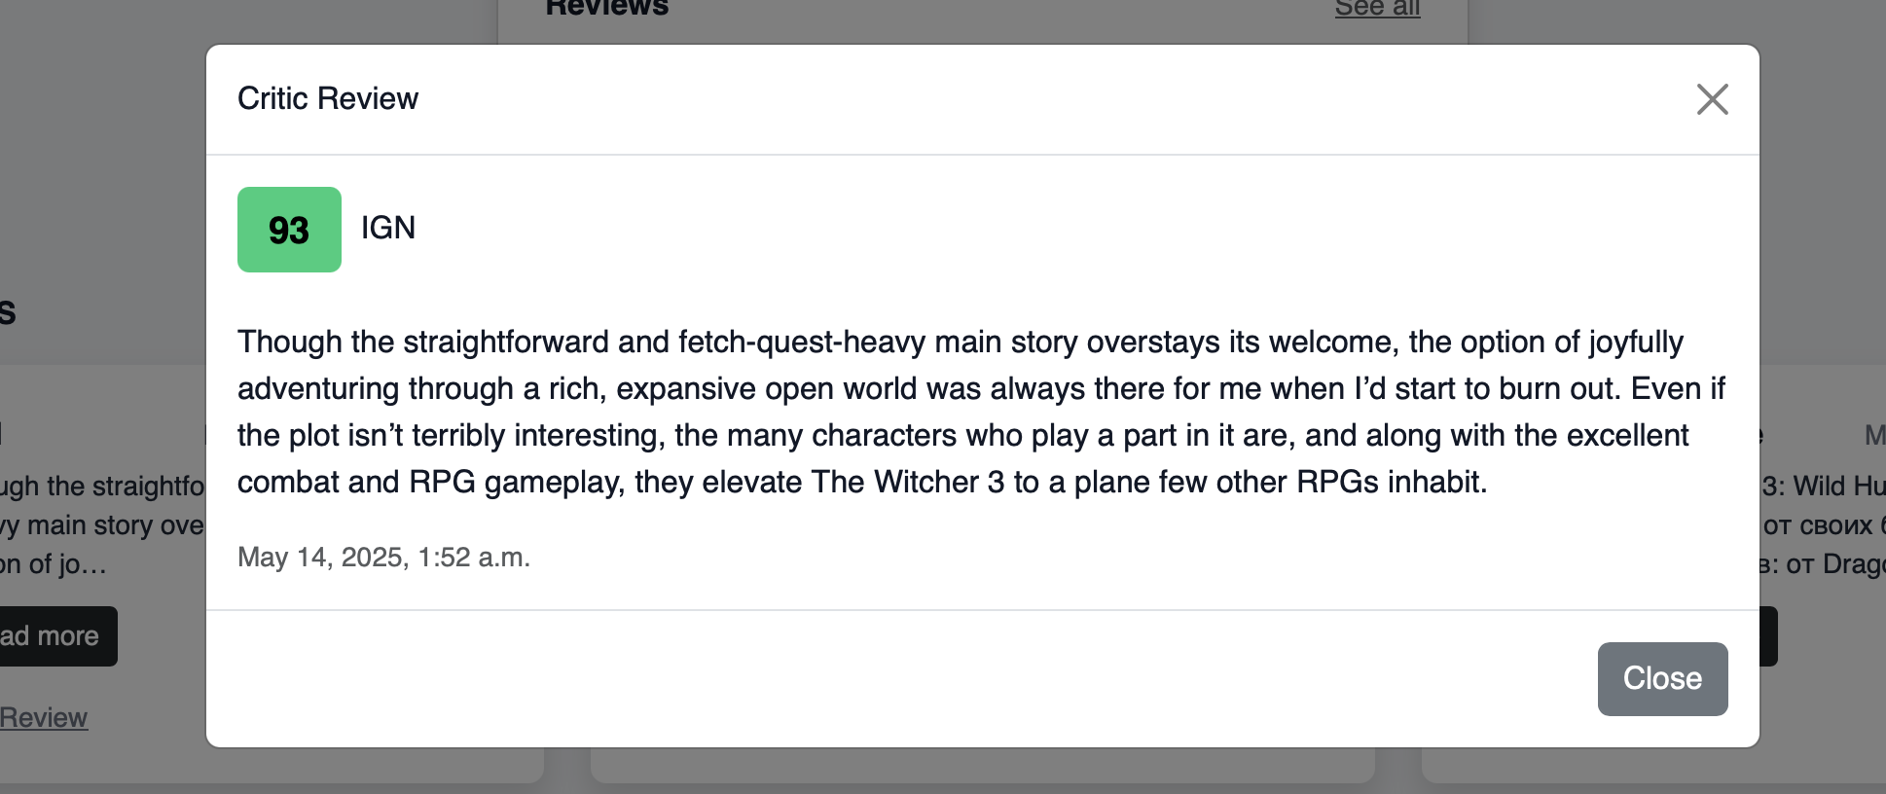

Рис. 10 - Плашка полного отзыва

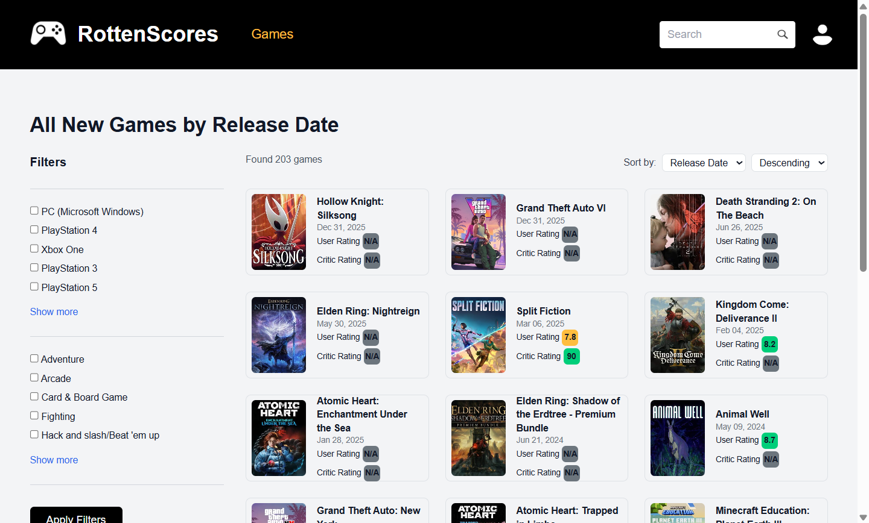

Рис. 11 - Список игр

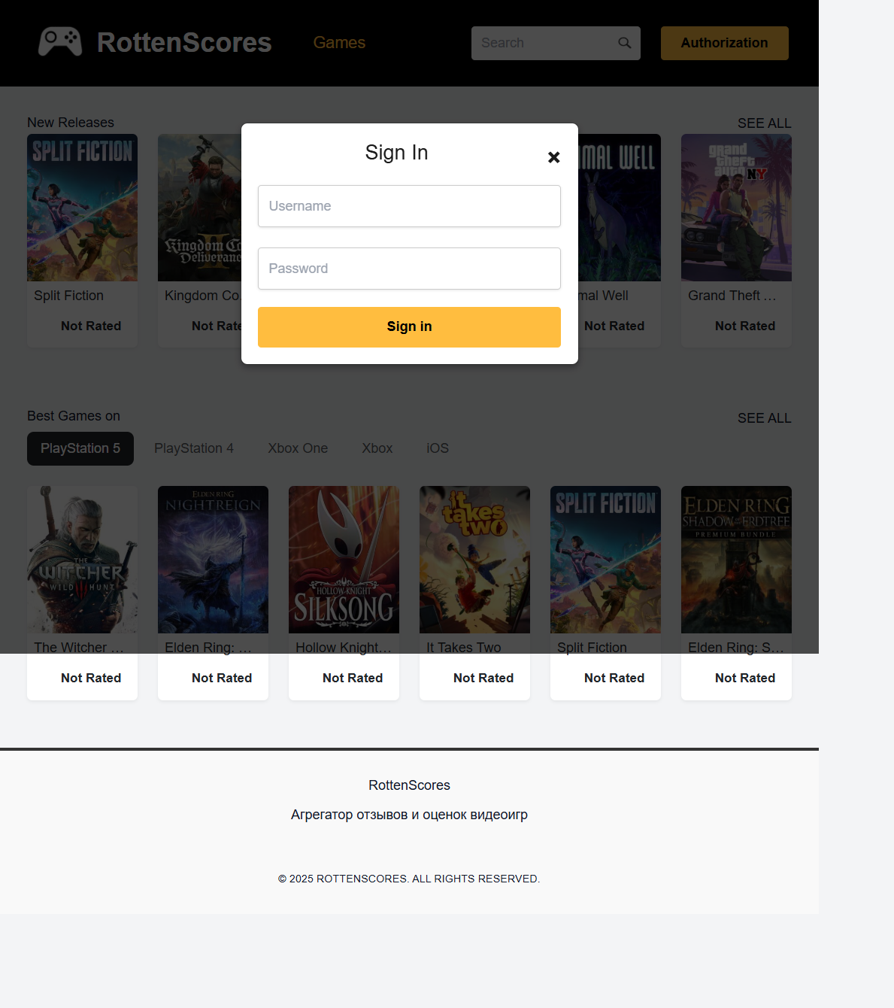

Рис. 12 - Страница авторизации

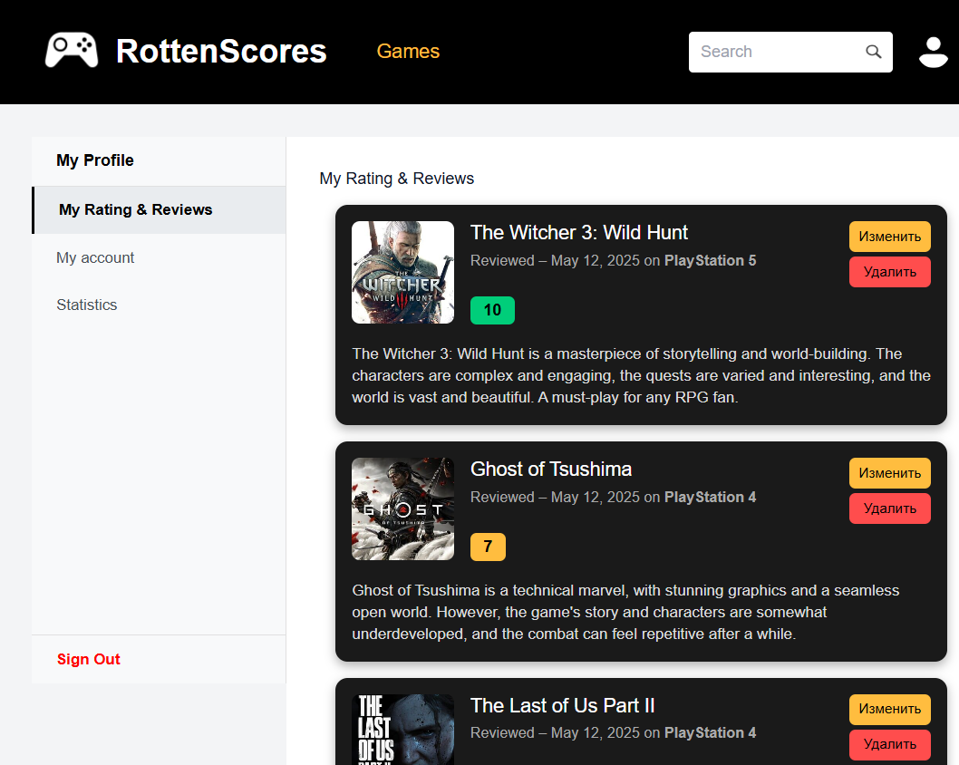

Рис. 13 - Личный кабинет с отзывами

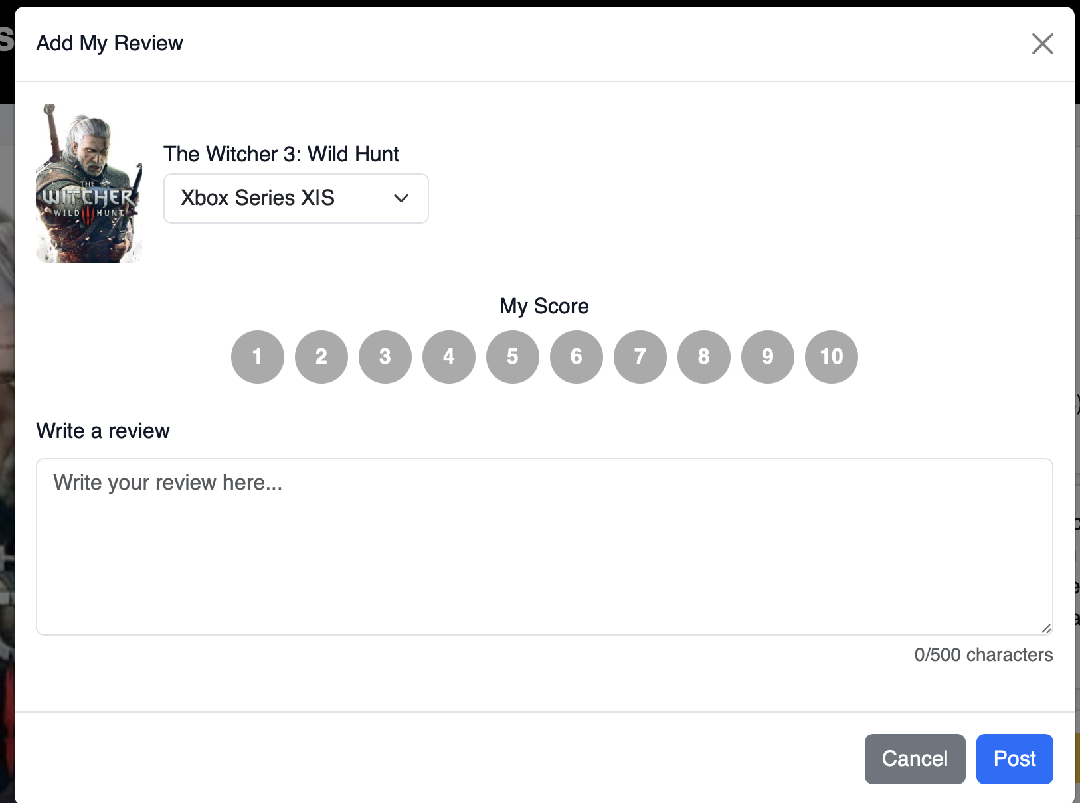

Рис. 14 - Добавление отзыва

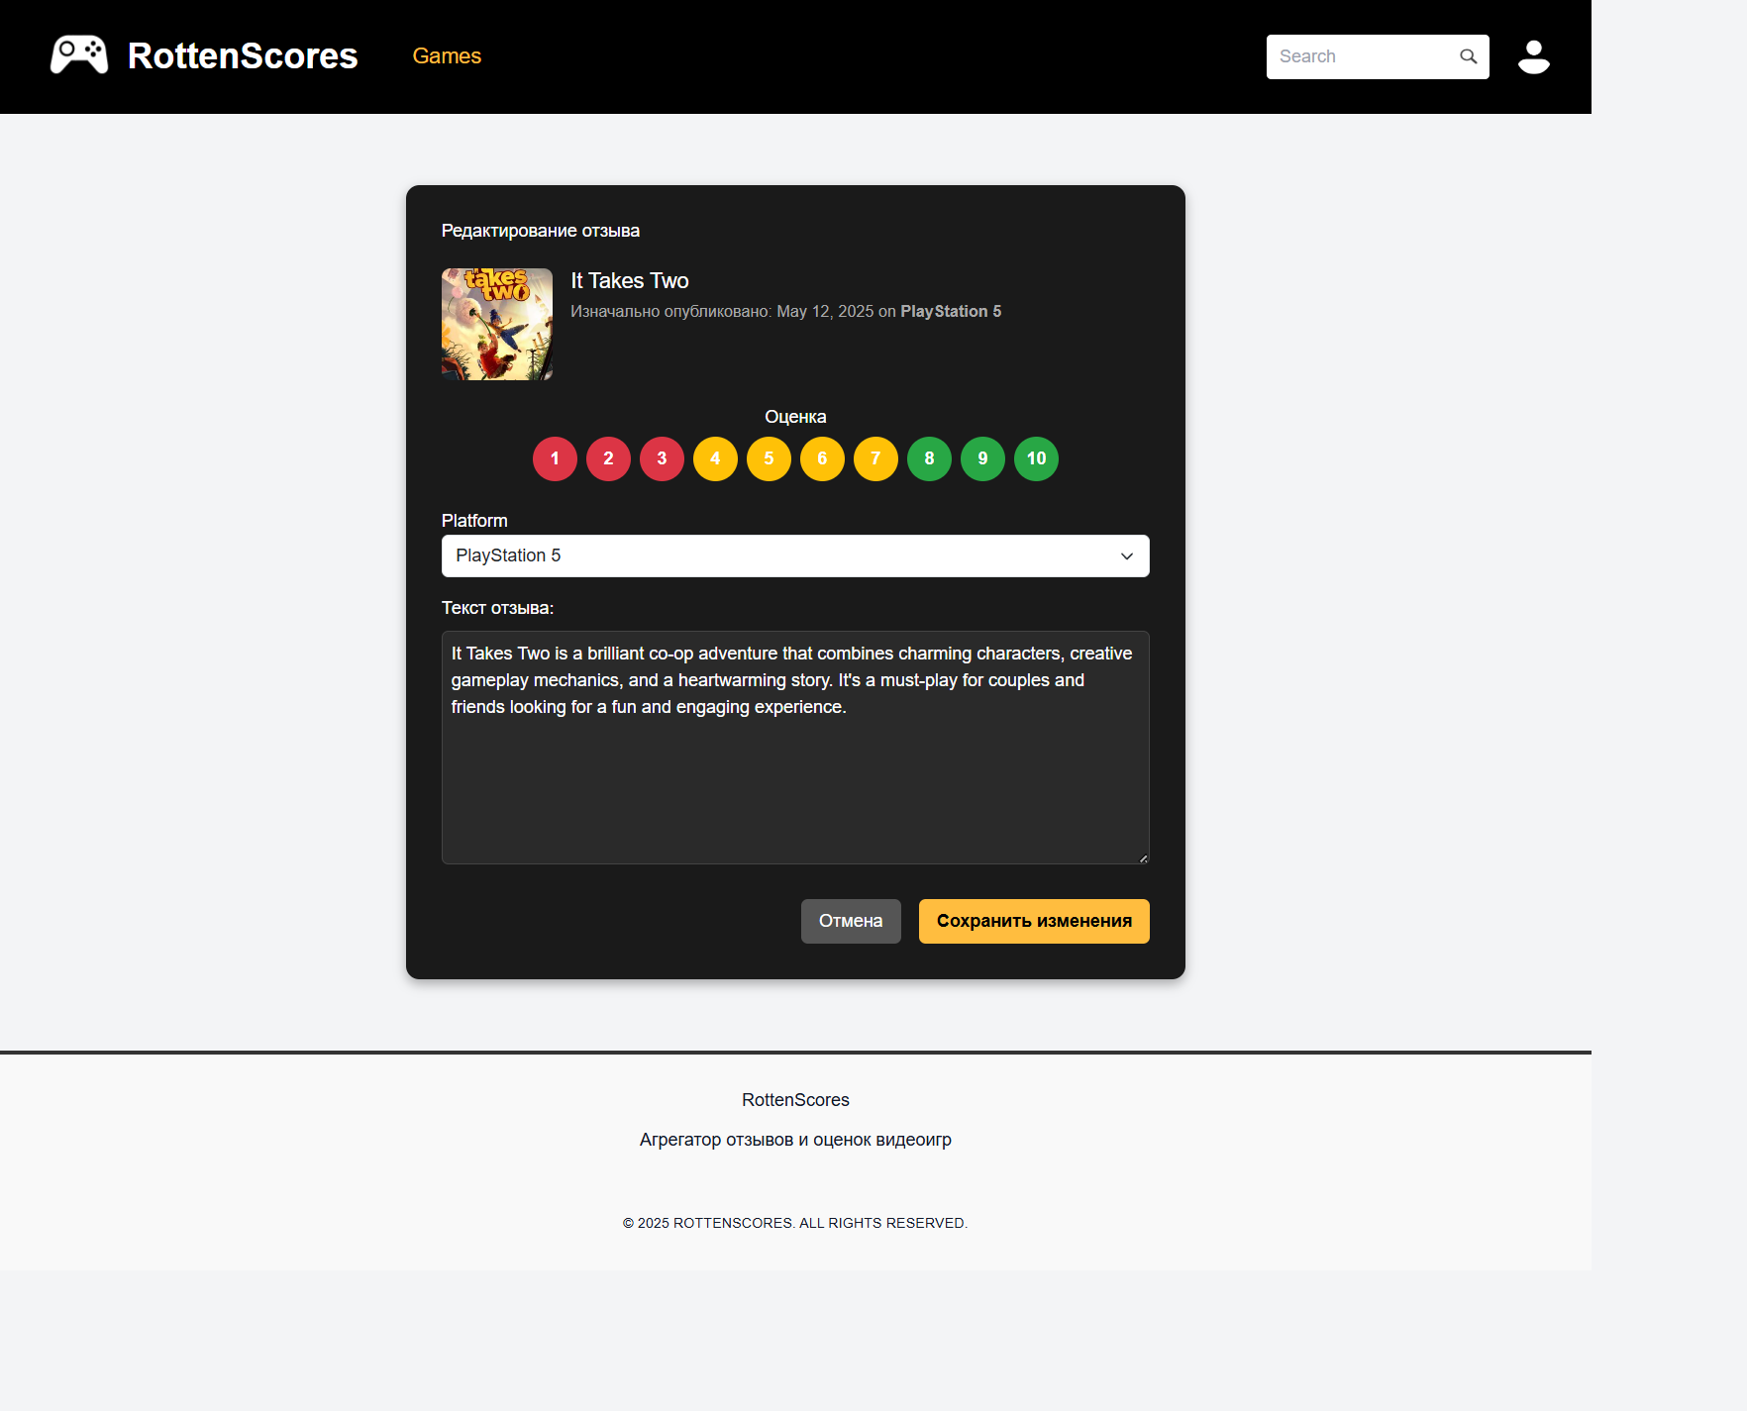

Рис. 15 - Редактирование отзыва

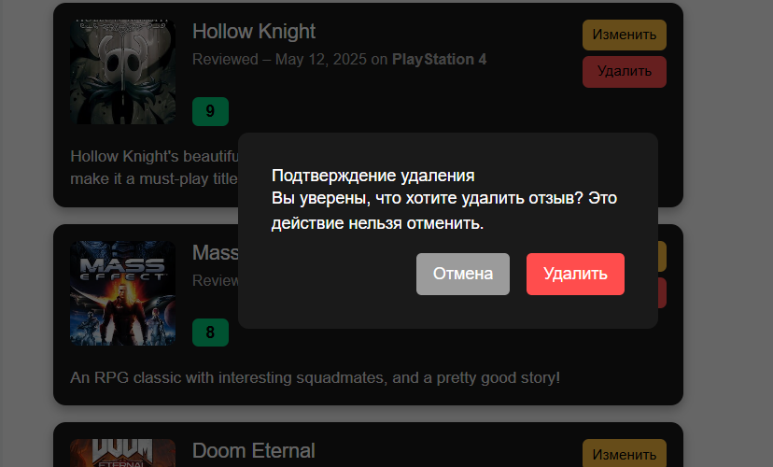

Рис. 16 - Удаление отзыва

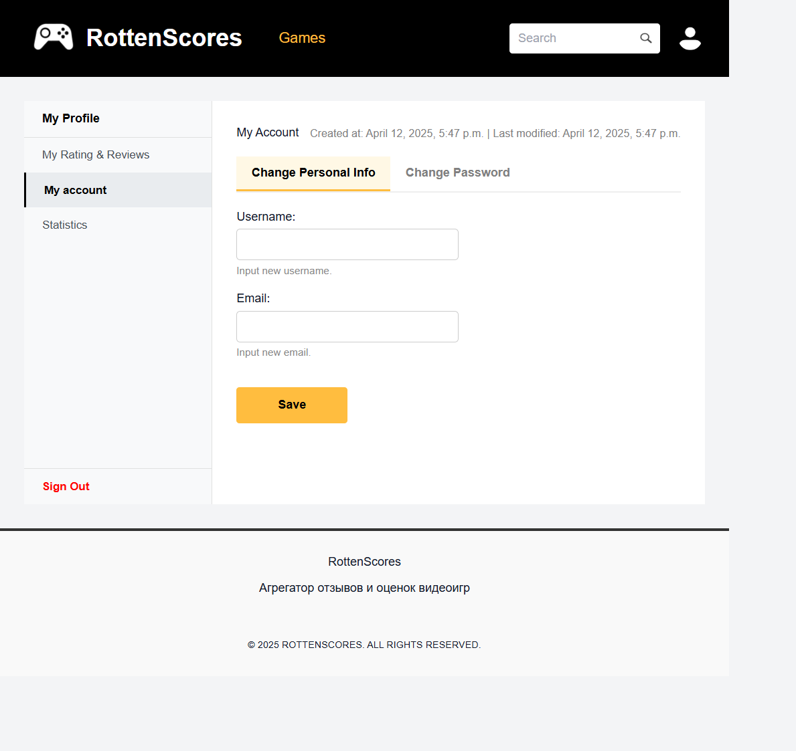

Рис. 17 - Изменение данных пользователя

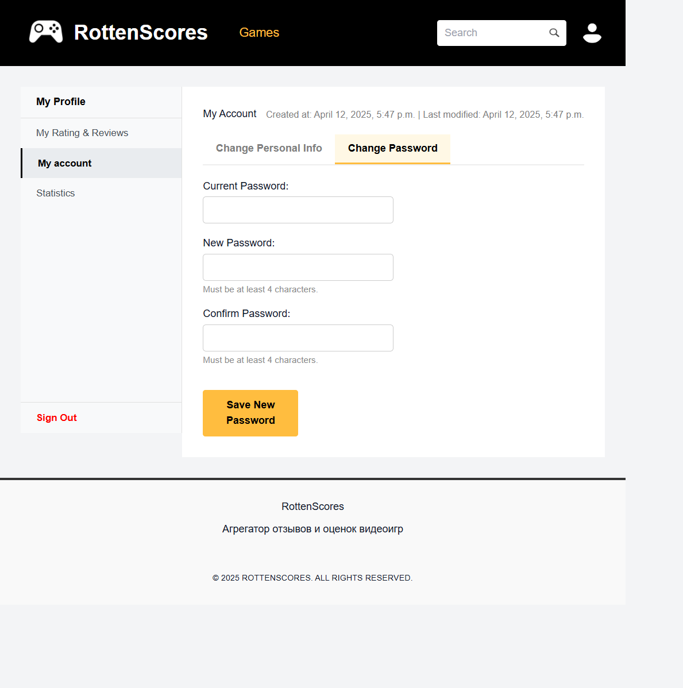

Рис. 18 - Изменение пароля аккаунта

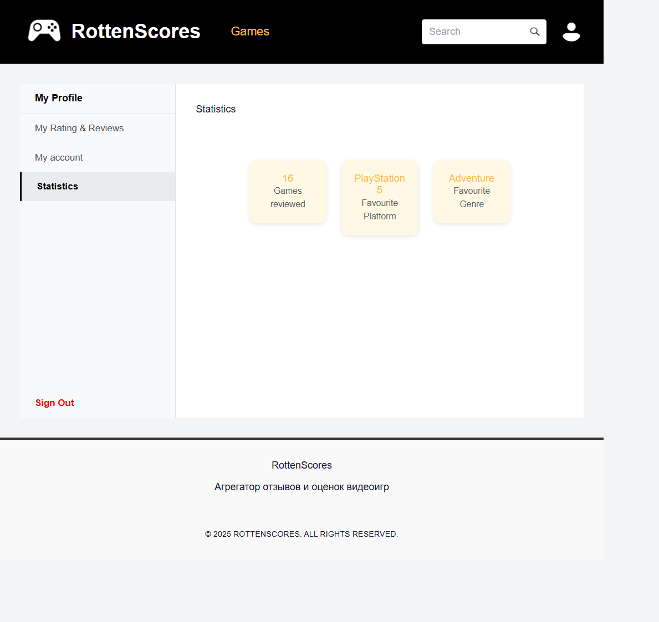

Рис. 19 - Статистика по отзывам пользователя

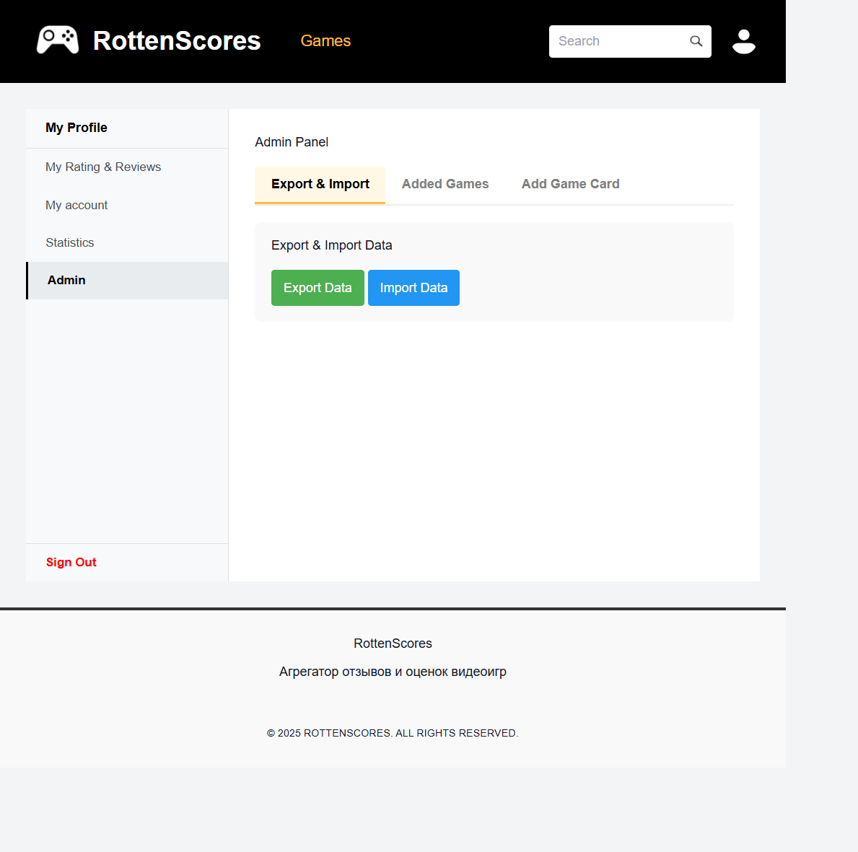

Рис. 20 - Экран экспорта и импорта

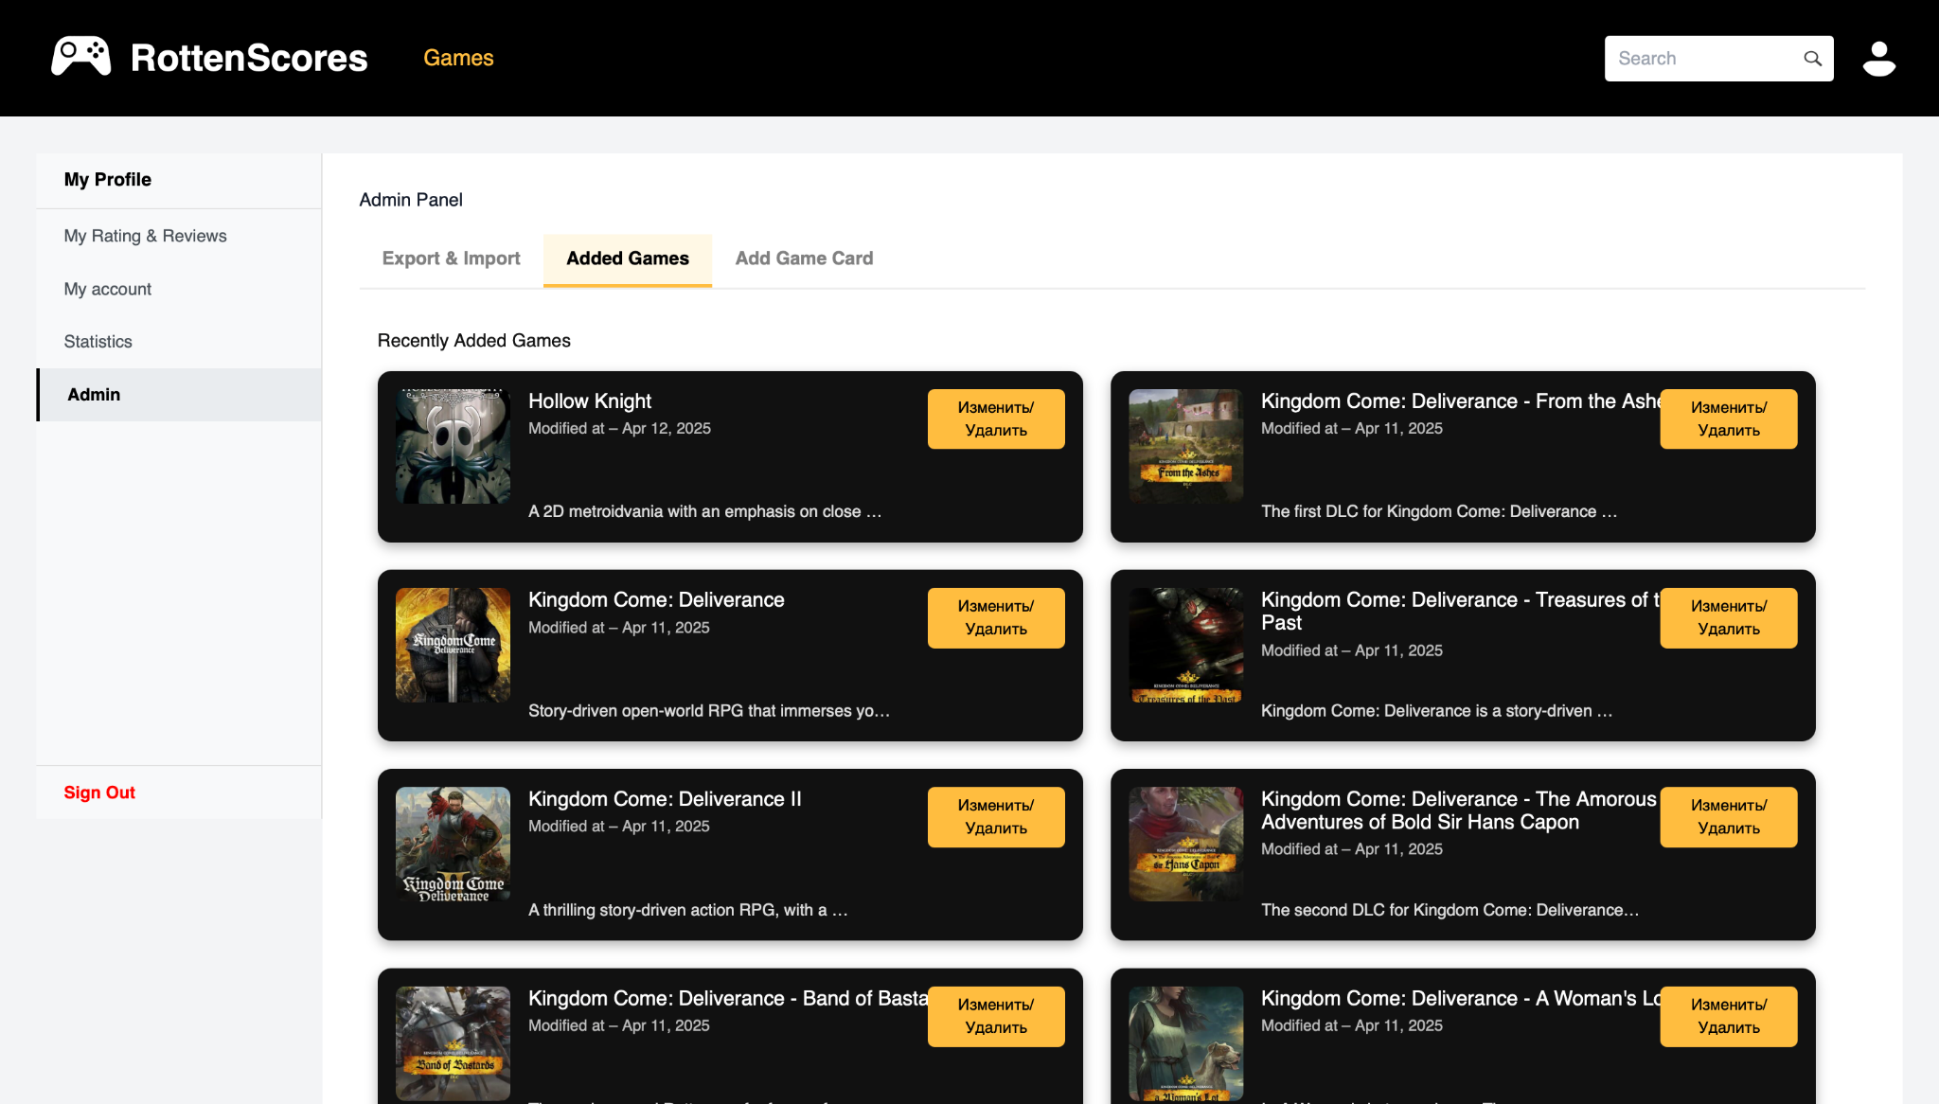

Рис. 21 - Экран добавленных игр

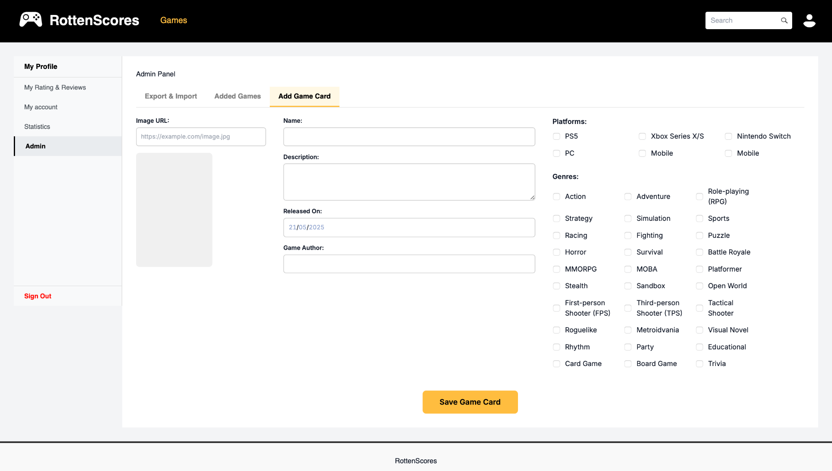

Рис. 22 - Экран добавления игры

# 5. Выводы

**Достигнутые результаты**

В рамках проекта был реализован веб-сервис для оценки и просмотра информации об играх, аналогичный *Metacritic*, с ориентацией на русскоязычную аудиторию. На текущем этапе достигнуты следующие результаты:

* Разработан функциональный веб-интерфейс с разделением прав доступа (пользователь, администратор);
* Реализована авторизации пользователей *Session-based*;
* Добавлены карточки игр с информацией о жанре, платформе, описании и оценках;
* Реализована система пользовательских и критических отзывов, отображение средней оценки и статистики;
* Разработан кабинет администратора, позволяющий управлять играми;
* Использована база данных *MongoDB*, обеспечивающая гибкость хранения отзывов, профилей и информации об играх.

**Недостатки и пути для улучшения полученного решения**

1. Нет регистрации пользователей;
2. Отсутствие адаптации под мобильные устройства. На рис. 1 видим, что треть пользователей используют мобильное приложение;
3. Отсутствие системы модерации отзывов;
4. Простая система поиска и фильтрации.

**Будущее развитие решения**

1. Создание рекомендательной системы на основе поведения и интересов пользователя и механизм похожих игр.
2. Социальная составляющая:

* Возможность подписки на пользователей и критиков;
* Комментарии и обсуждения под отзывами;
* Система достижений и активностей.

1. Создание мобильного приложения на основе текущей версии;
2. Монетизация и продвижение:

* Размещение рекламы, партнёрские программы;
* Интеграция с игровыми магазинами;
* SEO-оптимизация и таргетинг на русскоязычный рынок.

# 6. Приложения

Для запуска проекта используйте

docker compose build --no-cache && docker compose up

Как только запуск закончится ( вывод в консоли остановится ) переходите по адресу 127.0.0.1:8080.

# 7. Литература

1. Ссылка на репозиторий - <https://github.com/moevm/nosql1h25-review>
2. Документация MongoDB: <https://docs.mongodb.com/manual/>
3. Статистика *Metacritic*:[https://pro.similarweb.com/#/digitalsuite/websiteanalysis/overview/website-performance/*/999/1m?webSource=Total&key=metacritic.com](https://pro.similarweb.com/#/digitalsuite/websiteanalysis/overview/website-performance/*/999/1m?webSource=Total&key=metacritic.com)